Задана функция:

plot | 1\/2 x^4-9 x^2 | x = -1 to 4

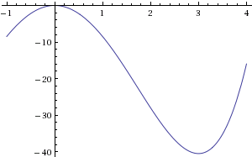

Производная функции равна:

2 x^3-18 x = 0

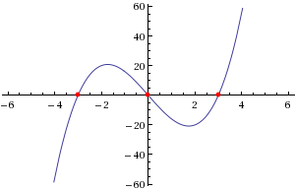

min{(x^2+25)\/(10 x)} = 1 at x = 5

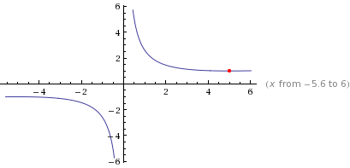

d\/dx((x^2+25)\/(10 x)) = 1\/10-5\/(2 x^2)

1\/10-5\/(2 x^2) = 0

x = -5

x = 5

